现场首末次会议签到表及会议记录
1. 受审核方名称：重庆市璧山区正兴金属有限公司 项目号:0319-2020-Q
2. 会议类型：☑首次会议 会议时间： 2020年 07月18日

3. 审核方出席人员: 会议地点：
职务 | 签名 | 职务 | 签名
审核组长 | 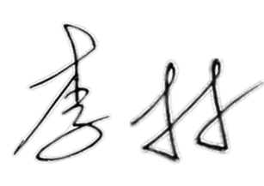 | 组员 | 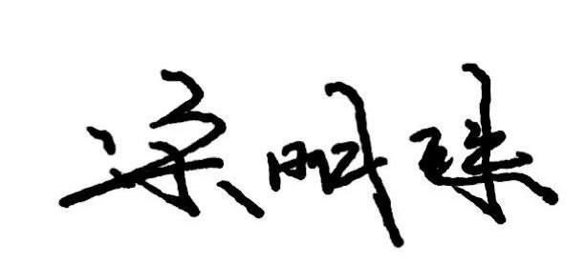
专业审核员 |  | 组员 | 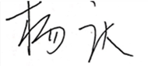
专家 |  | 验证审核员
观察员

4. 受审核方出席人员：
序号 | 签 名 | 部 门 | 职 务 | 序号 | 签 名 | 部 门 | 职 务
1 |  | 总经理 |  | 8
2 |  | 管代 |  | 9
3 |  | 行政部 |  | 10
4 |  | 生产技术部 |  | 11
5 |  | 市场部 |  | 12
6 |  |  |  | 13
7 |  |  |  | 14

首次会议记录：
☑ 双方介绍人员；
☑ 说明审核的目的、依据和范围， 确认体系覆盖的产品和场所；
☑ 简要介绍审核计划、审核方法及沟通渠道；
☑ 确认企业的保密事宜；
☑ 确认审核组的安全及应急情况对策；
☑ 介绍审核报告的方法及步骤；
☑ 介绍有关审核可能被中止的情况；
☑ 请受审核方领导讲话。
记录人/日期：李林 2020.07.18

末次会议签到及会议记录表

1. 受审核方名称：重庆市璧山区正兴金属有限公司 项目号：0319-2020-Q
2. 会议类型： ☑末次会议 会议时间： 2020年07月18日
3. 审核方出席人员: 会议地点：
职务 | 签名 | 职务 | 签名
审核组长 |  | 组员
专业审核员 |  | 组员
专家 |  | 验证审核员
观察员
- 受审核方出席人员：
序号 | 签 名 | 部 门 | 职 务 | 序号 | 签 名 | 部 门 | 职 务
1 |  | 总经理 |  | 8
2 |  | 管代 |  | 9
3 |  | 行政部 |  | 10
4 |  | 生产技术部 |  | 11
5 |  | 市场部 |  | 12
6 |  |  |  | 13
7 |  |  |  | 14

末次会议记录：
☑ 双方介绍人员；
☑ 说明审核的目的、依据和范围， 确认体系覆盖的产品和场所；
☑ 简要介绍审核计划、审核方法及沟通渠道；
☑ 确认企业的保密事宜；
☑ 确认审核组的安全及应急情况对策；
☑ 介绍审核报告的方法及步骤；
☑ 介绍有关审核可能被中止的情况；
☑ 请受审核方领导讲话。
记录人/日期：李林 2020.07.18

